产品说明书
一、产品的展示

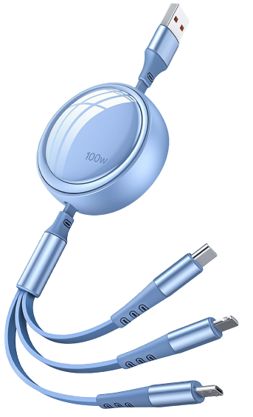
Lightning线缆，线长：10cm（不含端子）
充电功率：5v2a
Micro 线缆，线长：10cm（不含端子）
充电功率：18W max
Typec线缆，线长：10cm（不含端子）
充电功率：100W（伪）
充电协议：QC
一拖三线缆
支持拉伸延长最高：45.5cm（不含端子）
USB线缆端口
支持拉伸延长最高：47cm（不含端子）

注：
转轴收纳设计问题，若需要拉伸，则需要同时拉伸两边
若只拉伸一边则会导致卡轴，无法回收

产品线缆USB data协议为USB2.0，及480Mbps≈48~60Mb/s最大传输速度
2.场景示范
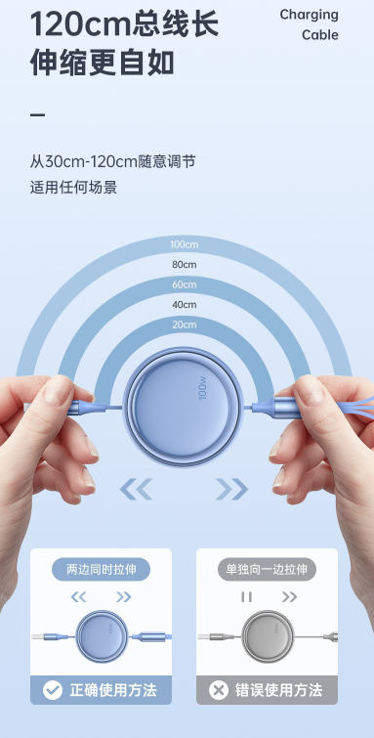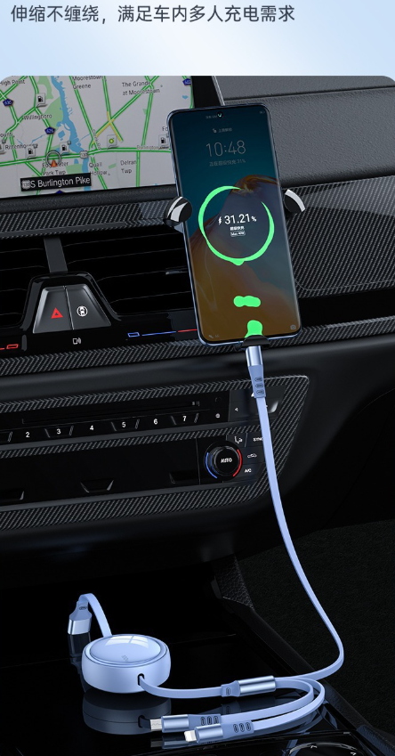
- 包装清单
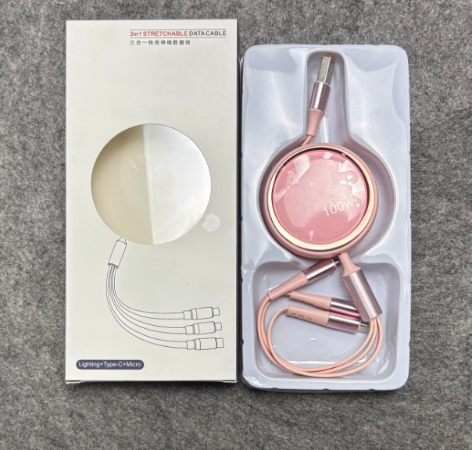
- 使用的说明
1.连接示范
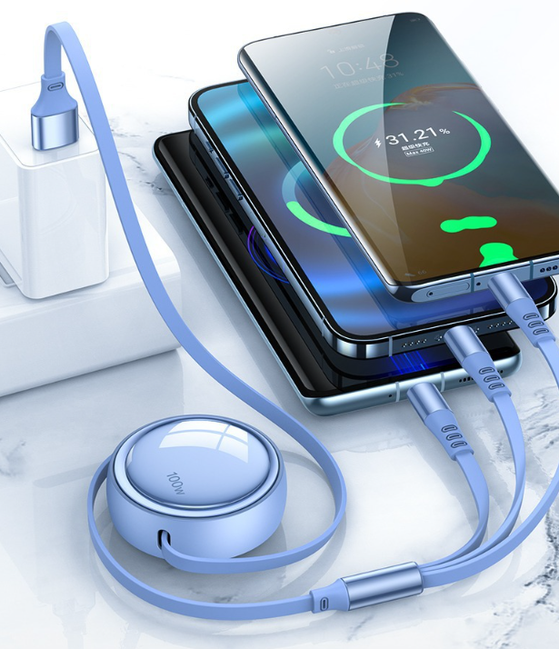
- 产品的参数
